a
L'élargissement de l'Union européenne
Tâches
Note les pays de l'Union européenne dans la grille M1 en fonction de la date de leur adhésion et dans la carte M2 (abréviations).

M1
1957 | les 6 pays fondateurs
1973 | 3 pays du Nord deviennent membres
1981 | 1 pays du Sud entre dans l'UE
1986 | 2 pays du sud-ouest deviennent membres
1995 | 2 pays du Nord et un pays alpin se joignent à l'UE
2004 | l'UE acceptent 10 nouveaux pays parmi lesquels se trouvent 2 îles
2007 | 2 pays du sud-est deviennent pays membres
2013 | 1 pays des Balkans adhère à l'UE

M2
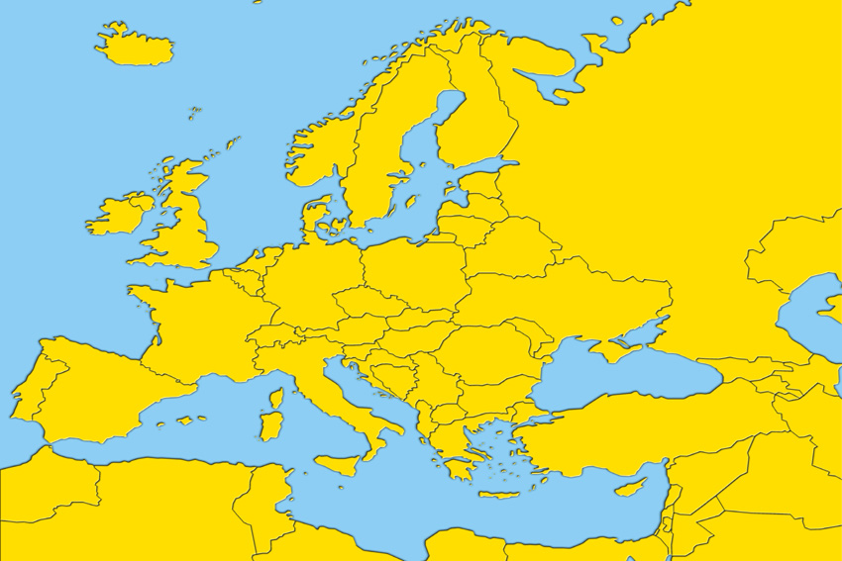
© Europäische Union, 2019 / Quelle: EC - Service Audiovisuel

Vocabulaire

une union | eine Union
européen, ne | europäisch
un Européen/ une Européenne | ein Europäer/eine Europäerin
l'Union européenne (UE) | die Europäische Union
l'adhésion (f) | der Beitritt
adhérer à qc  l'adhésion d'un pays dans l'UE | einer Gruppe beitreten/ in etw. eintreten  der Beitritt eines Landes in die EU
entrer dans qc  l'entrée (f) d'un pays dans l'UE | in etw. eintreten  der Beitritt eines Landes in die EU
le membre | das Mitglied
le pays membre, les pays membres (pl) | das Mitgliedsland, die Mitgliedsländer
devenir membre / devenir pays membre | Mitglied / Mitgliedsland werden
se joindre | sich anschließen
élargir l'élargissement (m) | erweitern die Erweiterung

